โครงการ ขุดลอกคูคลอง คลองสวยน้ำใส ประจำปี 2564
สำนักงานนิคมอุตสาหกรรมสมุทรสาคร ร่วมกับบริษัทโกลบอล ยูทิลิตี้ เซอร์วิส จำกัด ล้ำฝนที่ 4
ผู้นำชุมชนและภาคีเครือข่ายผู้ประกอบการ จัดโครงการ ขุดลอกคลองสวนชี ,เทน้ำ EM ลงคลองสวนชี
เพื่อปรุงคุณภาพน้ำในคลองสวนชี และปลูกต้นปรับปรุงภูมิทัศน์บริเวณบ่อพักน้ำฝนที่ 4 นิคมอุตสาหกรรมสมุทรสาคร
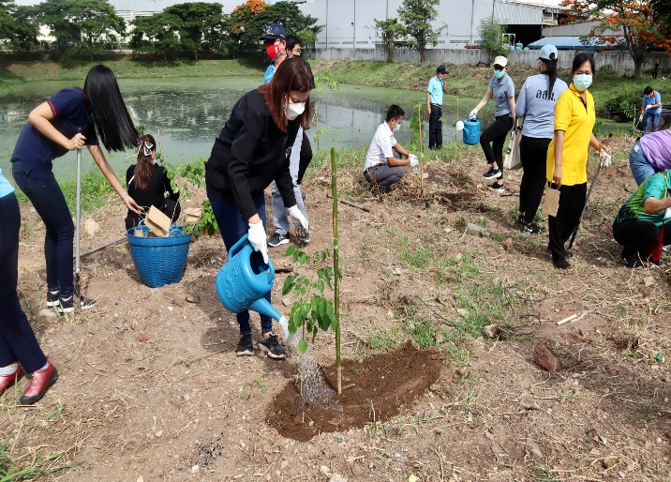
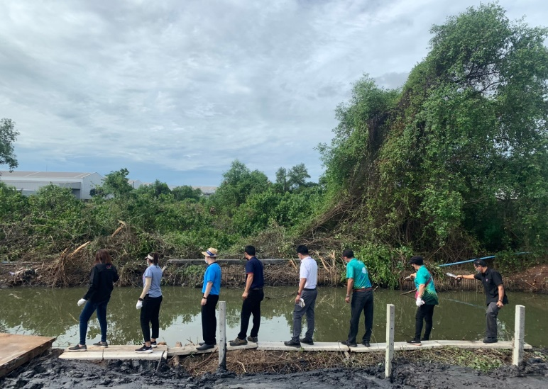
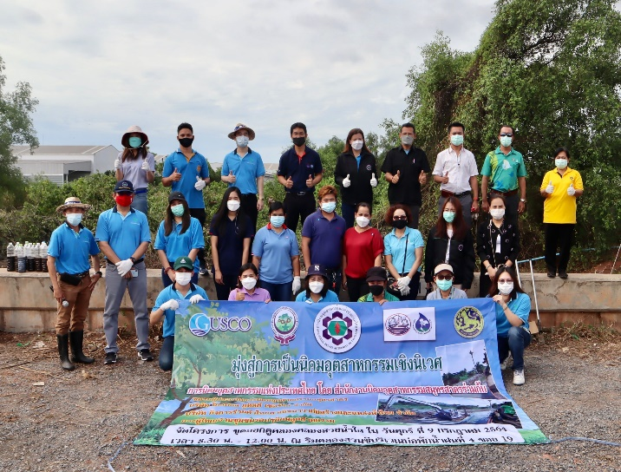
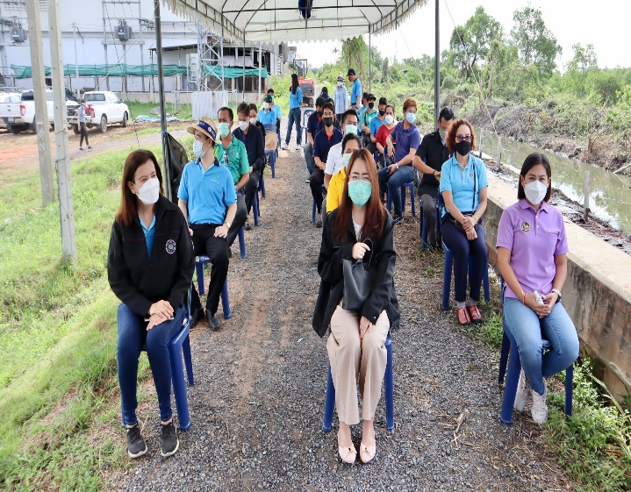
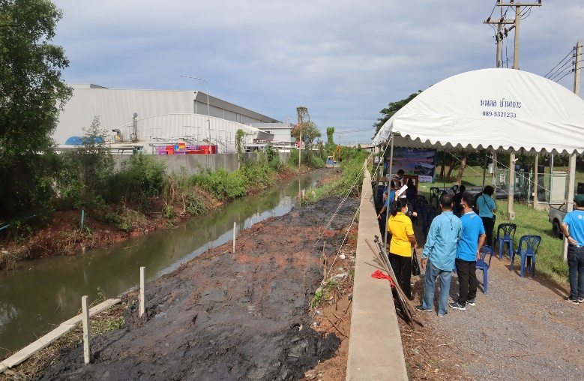
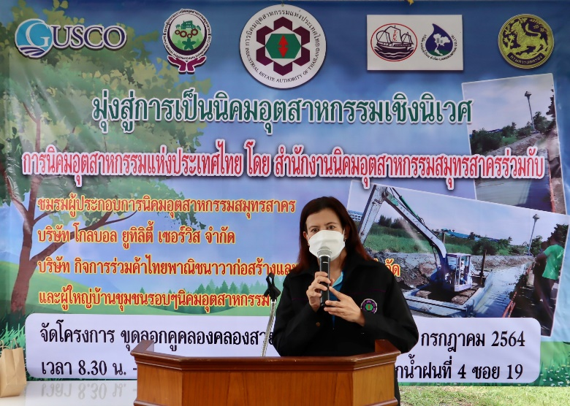
ในวันศุกร์ที่ 9 กรกฎาคม 2564

